Schulversuchspraktikum
Marlene Eberl
Sommersemester 2014
Klassenstufen 5 & 6

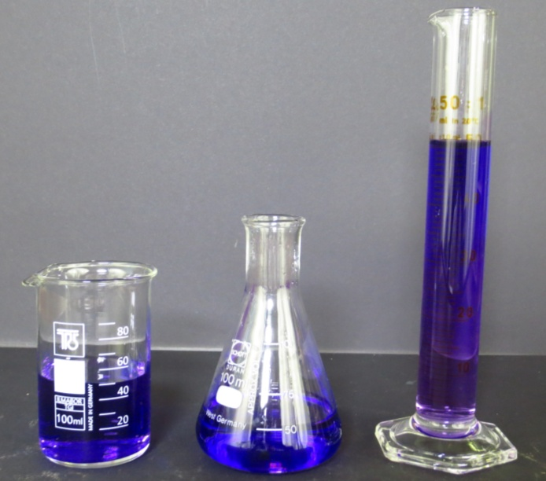
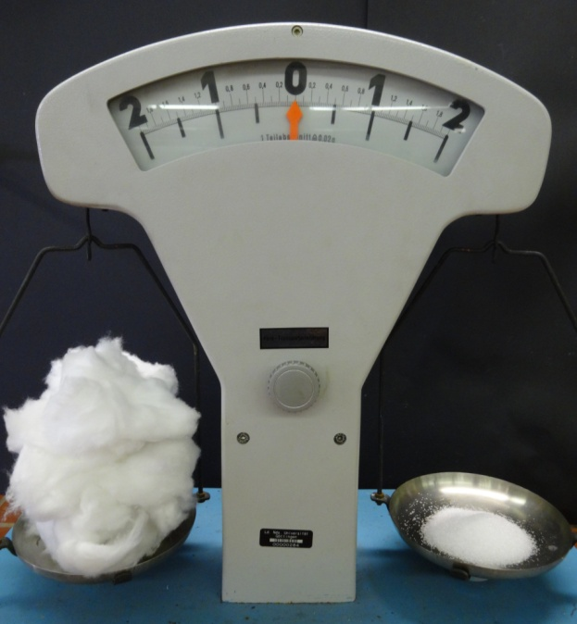

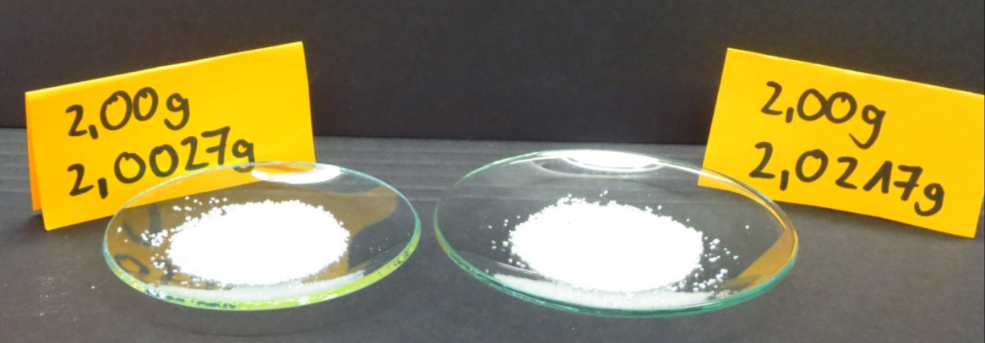

Einfache Messgeräte

Auf einen Blick:
Diese Unterrichtseinheit für die Klassen 5 & 6 enthält 1 Lehrerversuch, 1 Lehrer-Schüler-Demonstrationsversuch sowie 5 Schülerversuche zum Thema „Einfache Messgeräte“. Alle Versuche dienen dem Verständnis und dem Einüben der korrekten Handhabung verschiedener Messgeräte. Ausgewählt wurden hierbei diejenigen Messgeräte, welche als grundlegend für das Experimentieren im Chemie- bzw. Naturwissenschaftsunterricht angesehen werden können, da sie für fast jedes Experiment benötigt werden. Es werden Versuche zu folgende Messgeräten vorgestellt: Waage, Thermometer, Messzylinder und Barometer.

Inhalt

1 Beschreibung des Themas und zugehörige Lernziele 2
2 Lehrerversuche 2
2.1 V1 – Pendel-Waage 2
3 Lehrer-Schüler-Demonstrationsversuch 4
3.1 V2 – Welches Becherglas ist am schwersten? 4
4 Schülerversuche 6
4.1 V 3 – Feinwaage 6
4.2 V 4 – Korrekte Handhabung eines Thermometers 7
4.3 V 5 – Flaschenthermometer 10
4.4 V6 – Der Messzylinder 12
4.5 V7 – Das Flaschenbarometer 14
5 Reflexion des Arbeitsblattes 17
5.1 Erwartungshorizont (Kerncurriculum) 17
5.2 Erwartungshorizont (Inhaltlich) 18

Beschreibung des Themas und zugehörige Lernziele
Das Thema „Einfache Messgeräte“ lässt sich nicht direkt im Kerncurriculum finden, hat aber für viele Bereiche eine große Bedeutung. Unter dem Punkt „Bildungsbeitrag der Naturwissenschaften“ wird das naturwissenschaftliche Arbeiten als ein Hauptaspekt der naturwissenschaftlichen Grundbildung genannt, wobei unter naturwissenschaftlichem Arbeiten vor allem das Experiment eine große Rolle spielt und einfache Messgeräte sind wiederum von großer Bedeutung beim Experimentieren. Allgemein weisen auch die Anforderungsbereiche I und II darauf hin, dass fachspezifische Arbeitsweisen (insbesondere experimentelle) nachvollzogen bzw. beschrieben werden sollen und einfache Experimente durchgeführt und geplant werden sollen. Speziell für das Fach Chemie lassen sich in den verschiedenen Basiskonzepten, vor allem in den Kompetenzbereichen Fachwissen und Erkenntnisgewinnung, immer wieder Verweise auf sachgerechtes Experimentieren finden bzw. es wird vorausgesetzt, dass die Schüler und Schülerinnen bestimmte Stoffeigenschaften messen können.
Die Unterrichtseinheit ist aus genau diesem Grund von essentieller Bedeutung für die Schüler und Schülerinnen, da im Verlauf des naturwissenschaftlichen Unterrichts immer wieder auf diese einfachen und grundlegenden Kenntnisse der Handhabung einfacherer Messgeräte zurück gegriffen wird. Daher bieten die im Folgenden vorgestellten Experimente Möglichkeiten zum Erlernen und Üben der korrekten Handhabung der in Experimenten am häufigsten vorkommenden einfachen Messgeräte (Thermometer (V4 und V5), Barometer (V7), Messzylinder (V6), Waage (V1-3)). Die Lernziele dieser Unterrichtseinheit lassen sich folgendermaßen formulieren: Am Ende der Einheit beschreiben die Schüler und Schülerinnen verschiedene Messgeräte und können sie korrekt und sicher verwenden. Sie können außerdem die Wichtigkeit der Benutzung von Messgeräten und die Bedeutsamkeit des sorgfältigen Arbeitens von Beispielen erklären.

Lehrerversuche

V1 – Pendel-Waage
Dieser Versuch ist ein Demonstrationsversuch. um den Schülern und Schülerinnen zu zeigen, dass die gleiche Masse zweier Stoffe nicht unbedingt das gleiche Volumen einnehmen muss. Hierzu werden Watte und Zucker auf einer Pendelwaage einander gegenüber gestellt.

Materialien: Pendelwaage, Gewichte, Bechergläser [400 mL], Spatel
Chemikalien: Watte, Zucker
Durchführung: Auf eine der Waagschalen wird ein 50 g Gewicht gestellt. Auf die andere wird nun nach und nach Watte gegeben, bis die Waage ausgeglichen ist. Anschließend wird die Watte in ein 500 mL Becherglas umgefüllt. Im zweiten Schritt wird nun auf die freie Waagschale Zucker gegeben, bis die Waage wieder ausgeglichen ist. Auch der Zucker wird dann in ein 500 mL Becherglas umgefüllt. Beide Bechergläser werden zum Vergleich nebeneinander gestellt. Abschließend wird der Zucker in die eine Waagschale gefüllt und die Watte in die zweite Waagschale.
Beobachtung: Das Becherglas mit der Watte scheint voll zu sein, während das Becherglas mit dem Zucker fast leer aussieht. Die Waage ist im Gleichgewicht, wenn sich der Zucker in der einen und die Watte in der anderen Waagschale befinden.
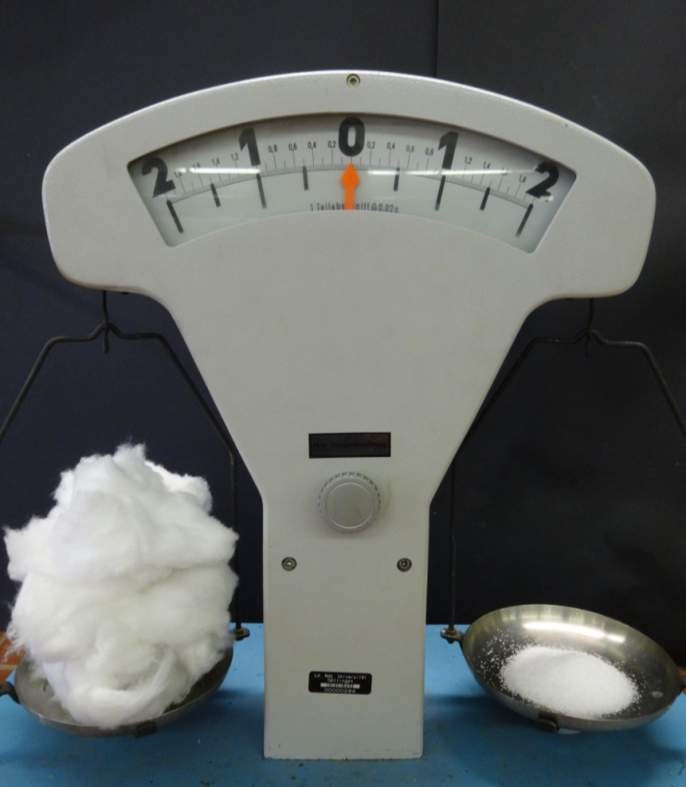
Abb. 1 - Pendelwaage: Watte vs. Zucker
Deutung: In den Bechergläsern befinden sich jeweils 30 g Watte bzw. Zucker, es sieht aber so aus als wäre es viel mehr Watte als Zucker. Die Watte nimmt bei gleichem Gewicht ein größeres Volumen ein als der Zucker, gleiches Gewicht bedeutet also nicht automatisch auch gleiches Volumen. Die visuelle Wahrnehmung reicht zum Wiegen nicht aus.
Entsorgung: Hausmüll
Literatur: ---
Dieser Versuch lässt sich hervorragend zur Demonstration der Funktionsweise von Waagen heranziehen. Darüber hinaus kann man ihn als Einstieg zur Herleitung des Dichtebegriffes verwenden. Dieser Versuch ist schnell und einfach durchzuführen, benötigt ausschließlich Haushaltschemikalien und ist sehr anschaulich, aus welchen Gründen er sich besonders für den Unterricht eignet. Es ist ausreichend, ihn als Lehrerversuch durchzuführen, da es für die wesentlichen Erkenntnisse nicht notwendig ist, dass jeder Schüler und jede Schülerin den Versuch selbst durchführt. Die Durchführung als Lehrerversuch lässt also zeitlichen Spielraum für andere Experimente. Alternativ könnte man die Watte und den Zucker durch zahlreiche andere Stoffe ersetzen, z.B. durch Federn und Sand. Ist ein stärkerer Einbezug der Schüler und Schülerinnen gewünscht, könnte man den Zucker zuerst abwiegen und die Schüler und Schülerinnen anschließend auffordern, sich die Menge an Watte zu nehmen, von der sie glauben, dass sie die Waage ins Gleichgewicht bringen wird. Auf diese Weise wird ihnen ihre gegebenenfalls vorhandenen Fehlvorstellung eventuell noch bewusster.

Lehrer-Schüler-Demonstrationsversuch

V2 – Welches Becherglas ist am schwersten?
Dieser Versuch veranschaulicht den Schülern und Schülerinnen zum Einen ihre haptische Wahrnehmung, zeigt ihnen aber gleichzeitig auch deren Grenzen auf und verdeutlicht so den Nutzen und die Wichtigkeit einer Waage. Er kann sehr gut im Anschluss an V1 durchgeführt werden.

Materialien: 12 Bechergläser [250 mL], Waage, blickdichte Tücher
Chemikalien: Zucker, Wasser
Durchführung: Die Lehrperson bereitet die 12 Bechergläser vor der Stunde folgendermaßen vor: 4 Bechergläser bleiben leer, in 4 Bechergläser wird Zucker gefüllt (a-100 g, b-50 g, c-25 g, d-10 g) und in die übrigen 4 Bechergläser wird Wasser gefüllt (a-200 g, b-100 g, c-50 g, d-20 g). Die Bechergläser werden entsprechend ihrer Kennzeichnung in vier Dreiergruppen (a-d) aufgeteilt, wobei jeweils ein leeres, ein mit Zucker gefülltes und ein mit Wasser gefülltes Becherglas eine Gruppe bilden. Alle Bechergläser werden mit einem Tuch abgedeckt. Zu Beginn des eigentlichen Versuches bittet die Lehrperson einen Schüler/eine Schülerin nach vorne, um bei dem Versuch zu assistieren. Der Schüler/die Schülerin bringt nun die Bechergläser der ersten Gruppe (größte Differenzen) durch haptisches Abwägen in eine Gewichtsrangfolge. Diese wird anschließend auf der Waage überprüft. Genauso wird mit den übrigen drei Becherglasgruppen verfahren.
Beobachtung: Das Abschätzen der Gewichtsrangfolge ist bei den ersten zwei Gruppen recht einfach. Je kleiner die Differenzen sind, desto schwieriger wird es. Bei der letzten Gruppe ist es ohne Waage nicht mehr möglich.
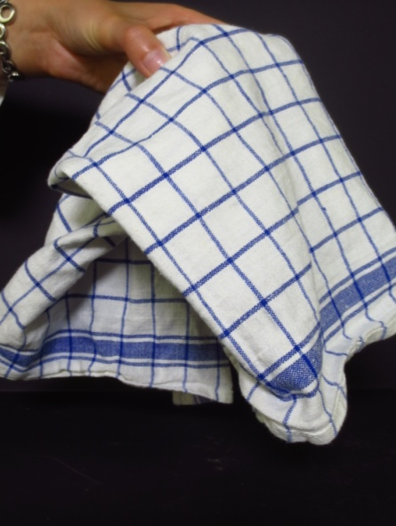

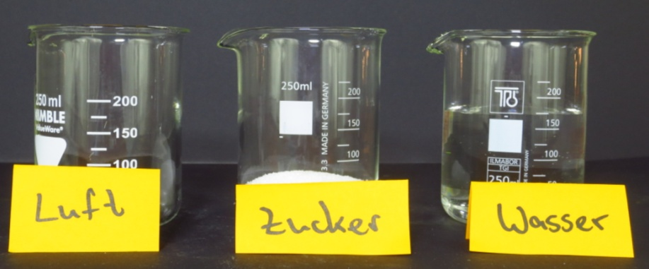
Abb. 2 – Abschätzen des Gewichts mit haptischer Wahrnehmung. Abb. 3 – verschieden schwere Bechergläser

Deutung: Die haptische Wahrnehmung hat ihre Grenzen. Um Gewicht/Massen exakt zu bestimmen, ist das Benutzen einer Waage nötig.
Entsorgung: Haushaltsmüll, Abfluss
Literatur: ---

Auch dieser Versuch ist sehr einfach und ohne großen Aufwand durchführbar. Er dauert nur wenige Minuten und es sind keine besonderen Sicherheitsrichtlinien zu beachten. Es werden auch hier wieder Haushaltschemikalien verwendet und die Entsorgung findet über den Hausmüll bzw. den Abfluss statt. Er schließt sich wunderbar an V1 an und bietet Anschlussmöglichkeiten für weitere Waageexperimente, wie z.B. V3.

Schülerversuche

V 3 – Feinwaage
Dieser Versuch schließt sich inhaltlich an V1 und V2 an und ergänzt sie. Er zeigt den Schülern und Schülerinnen noch einmal, dass die visuelle Wahrnehmung täuschen kann und verdeutlicht den Unterschied zwischen einer normalen Waage und einer Feinwaage. Des Weiteren sollte den Schülern und Schülerinnen dabei die Bedeutung des sorgfältigen Arbeitens mit Messgeräten bewusst werden.

Materialien: 2 Bechergläser [250 mL], 2 Uhrgläser, Spatel, Waage, Feinwaage
Chemikalien: Wasser, Sand, Zucker
Durchführung: Versuchsteil a): In ein Becherglas wird bis zur 200 mL Marke Wasser gefüllt, in das zweite bis zur 200 mL Marke Sand. Beide Bechergläser werden nacheinander auf einer Waage gewogen und die Werte notiert. Anschließend werden die Bechergläser jeweils geleert, erneut gewogen, die Werte notiert und von den zuvor erhaltenen Werten abgezogen. Die Gewichte von Sand und Wasser bei einem Volumen von 200 mL werden verglichen.
Versuchsteil b): Auf einer Waage werden auf zwei Uhrgläsern jeweils 2 g Zucker abgewogen. Anschließend werden die Uhrgläser auf einer Feinwaage gewogen und die Werte notiert. Als drittes werden die Uhrgläser jeweils leer auf der Feinwaage gewogen und die erhaltenen Werte von den Werten mit Zucker abgezogen. Die so errechneten Massen an Zucker werden miteinander verglichen.
Beobachtung: Versuchsteil a): Der Sand wiegt mehr als das Wasser.
Versuchsteil b): Die auf der normalen Waage abgewogenen 2 g sind bei Überprüfung mit der Feinwaage nicht genau gleich.

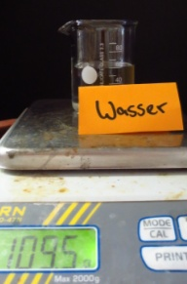
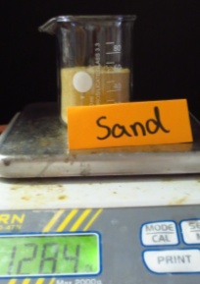
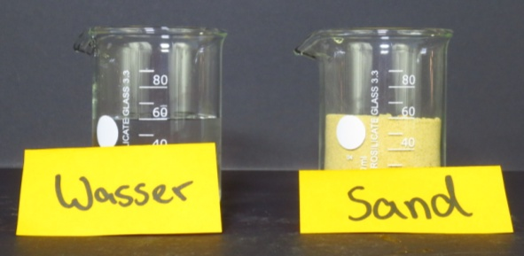

Abb. 4-6 - Vergleich Volumen und Masse von Wasser und Sand
Deutung: Versuchsteil a): Gleiches Volumen bedeutet nicht automatisch gleiche Masse. Die visuelle Wahrnehmung reicht nicht aus, um zu sagen ob etwas gleich schwer ist oder nicht.
Versuchsteil b): Eine Feinwaage wiegt exakter als eine normale Waage, da sie mehr Stellen nach dem Komma anzeigen kann. Man muss beim Abwiegen sehr sorgfältig arbeiten, um genaue Ergebnisse zu erhalten.
Entsorgung: Haushaltsmüll, Abfluss
Literatur: ---
Ähnlich wie V1 kann dieser Versuch in der Unterrichtseinheit Dichte verwendet werden, er zeigt aber genauso auch die Grenzen der visuellen Wahrnehmung auf. In Verbindung mit der Mathematik kann Versuchsteil b verwendet werden, um die Bedeutung von Nachkommastellen zu verdeutlichen. Die Entsorgung ist wie bei den vorangegangen Versuchen über den Hausmüll bzw. den Abfluss möglich und es werden wieder nur Haushaltschemikalien verwendet, was den Versuch kostengünstig und gefahrenfrei macht. Wasser, Sand und Zucker können hierbei natürlich beliebig durch andere Stoffe ersetzt werden, die den gleichen Effekt haben.

V 4 – Korrekte Handhabung eines Thermometers
Dieser Versuch besteht aus mehreren kleinen Teilversuchen, die sich alle mit der korrekten Handhabung eines Thermometers beschäftigen. Als eine Art problemorientierten Unterrichts soll er dazu führen, dass die Schüler und Schülerinnen durch ausprobieren herausfinden, wie die Temperatur einer Flüssigkeit am besten gemessen werden kann. Voraussetzung für diesen Versuch ist es, das die Schüler und Schülerinnen mit der Skala eines Thermometers vertraut sind und diese ablesen können. Dies könnte zum Beispiel am Anfang der Stunde gemeinsam erarbeitet werden, in dem die Lehrperson allen Schülern und Schülerinnen (oder in kleinen Gruppen) ein Thermometer gibt und sie unabhängig voneinander aufschreiben lässt, was das Thermometer anzeigt. Anschließend werden alle Ergebnisse gesammelt und gemeinsam verglichen und besprochen.

Materialien: Thermometer, 3 Bechergläser [250 mL], Bunsenbrenner, Dreifuß, Drathnetz, Streichhölzer, Glasstab, Stoppuhr
Chemikalien: Wasser, Eis
Durchführung: Versuchsteil a): Ein Becherglas wird mit 100 mL Wasser gefüllt. Zuerst wird das Thermometer über die Flüssigkeit gehalten, die Temperatur abgelesen und notiert. Als zweites wird die Glasspitze in das Wasser eingetaucht, die Temperatur abgelesen und notiert. Zuletzt wird das Thermometer mit dem gesamten Glasgefäß in das Wasser getaucht und wieder die Temperatur abgelesen und notiert. Die drei notierten Temperaturen werden miteinander verglichen.
Versuchsteil b): Das Becherglas aus Versuchsteil a wird auf das Drathnetz über dem Bunsenbrenner gestellt. Es wird zwei Minuten lang (Stoppuhr) erhitzt. Zuerst wird das Thermometer über der Flüssigkeit gehalten, bis die Säule nicht mehr weiter steigt, die Temperatur abgelesen und notiert. Anschließend wird analog zu Versuchsteil a erst nur die Spitze in das Wasser eingetaucht und dann das gesamte Glasgefäß. Beide Male wird, sobald die Säule nicht mehr steigt, die Temperatur abgelesen und notiert. Abschließend werden auch hier alle drei Werte miteinander verglichen.
Versuchsteil c): Ein zweites Becherglas wird mit 100 mL Wasser gefüllt und zwei Minuten lang (Stoppuhr) über dem Bunsenbrenner erhitzt. Anschließend wird Versuchsteil b in umgekehrter Reihenfolge durchgeführt. Zuerst wird das gesamte Glasgefäß in das Wasser eingetaucht, anschließend nur die Spitze und zuletzt wird die Temperatur über der Flüssigkeit gemessen. Dabei wird jedes Mal gewartet, bis die Skala nicht weiter sinkt, bevor die Temperatur abgelesen und notiert wird. Auch diese Werte werden miteinander verglichen. Zuletzt werden die Ergebnisse aus den Versuchsteilen a-c miteinander verglichen.
Versuchsteil d): In das dritte Becherglas wird 100 mL Wasser gefüllt, an- schließend wird Eis dazu gegeben und mit einem Glasstab umgerührt. Nun wird zunächst die Temperatur über dem Eiswasser gemessen, als zweites mit eingetauchter Spitze und als drittes mit komplett eingetauchtem Glasgefäß. Jedes Mal wird die Temperatur abgelesen und notiert. Ab- schließend werden alle Werte miteinander verglichen.
Beobachtung: Versuchsteil a): Die Temperaturen sind alle gleich.
Versuchsteil b): Die Temperatur über dem Wasser ist am niedrigsten, mit eingetauchter Spitze in der Mitte und mit gesamt eingetauchtem Glasgefäß am höchsten.
Versuchsteil c): analog zu Versuchsteil b)
Versuchsteil d): Die Temperatur über dem Wasser ist am höchsten, mit eingetauchter Spitze in der Mitte und mit gesamt eingetauchtem Glasgefäß am niedrigsten.
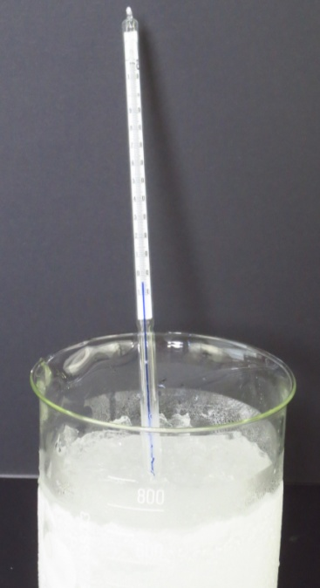
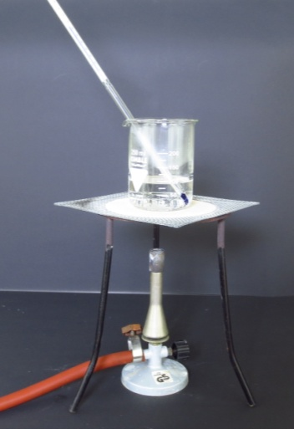

Abb. 7-8 – Möglichkeiten zum Versuchsaufbau
Deutung: Der Versuch zeigt, dass es einen Unterschied macht wo gemessen wird und es nicht beliebig ist. [Anmerkung der Lehrperson sollte hier folgendes sein: Um die Temperatur einer Flüssigkeit exakt zu messen, muss das Thermometer komplett in die Flüssigkeit eingetaucht sein und es sollte ab und zu mit einem Glasstab umgerührt werden.]
Entsorgung: Abfluss
Literatur: ---

Der Versuch zeigt den Schülern und Schülerinnen durch Ausprobieren, wie die Temperatur einer Flüssigkeit gemessen werden kann, daher eignet sich der Versuch besonders zu Beginn des naturwissenschaftlichen Unterrichts im Zuge der Einführung ins Experimentieren. Er könnte mit in den Laborführerschein aufgenommen werden. Da der Versuch relativ zeitaufwändig ist, ist es eine Überlegung wert, ihn gruppenteilig in der Klasse durchführen zu lassen und am Ende die Ergebnisse zusammen zu tragen. In der Durchführung könnte man alternativ auch angeben, nach welcher Zeit das Thermometer jeweils abgelesen werden soll; so könnte Zeit gespart werden, ohne dass die wichtigen Beobachtungen verloren gehen. Sind in der Schule Kältethermometer vorhanden, könnte man Versuchsteil d) durch eine Kältemischung ergänzen, um den Schülern und Schülerinnen zu zeigen, dass einzelne Thermometer auch Grenzen haben können und man sich deshalb vorher überlegen sollte, was eventuell passieren wird und welche Messgeräte dafür sinnvoll einsetzbar sind. Da auch hier wieder nur Haushaltschemikalien verwendet werden und die Entsorgung über den Abfluss erfolgt, muss neben dem sorgsamen Umgang mit dem Bunsenbrenner weiter nichts beachtet werden, weswegen sich der Versuch besonders im naturwissenschaftlichen Anfangsunterricht eignet.

V 5 – Flaschenthermometer
Dieser Versuch zeigt den Schülern anschaulich die Funktionsweise eines Thermometers, indem sie selbst ein Thermometer aus einfachen Haushaltsmaterialien basteln. Neben dem Fachwissen welches so vermittelt wird, werden auch die motorischen Fähigkeiten der Schüler und Schülerinnen gefördert.

Materialien: Glasflasche (möglichst schmaler Hals, 0,2 L – 0,33 L), Filzstifte, Trinkhalm (möglichst durchsichtig), Schere, Tesafilm, Lineal, Stück Papier/Pappe
Chemikalien: Wasser, farbige Tinte oder Lebensmittelfarbe, Knete
Durchführung: 1. Die Glasflasche wird zu ¾ mit Wasser gefüllt.
2. Ein paar Tropfen Tinte werden zum Wasser gegeben, sodass sich dieses
färbt.
3. Der Trinkhalm wird ins Wasser getaucht (es sollten ca. 5-7 cm aus der Falsche herausstehen) und mit Knete am Flaschenhals befestigt. Die Knete soll luftdicht abschließen.
4. Es wird vorsichtig in den Trinkhalm geblasen, sodass das Wasser auf-
steigt. Wenn das Wasser im Trinkhalm ein Stück weit über dem von Kne-
te bedeckten Hals steht, wird aufgehört.
5. Mit der Schere wird ein etwa 5 x 4 cm großes Stück aus der Pappe bzw. dem Papier ausgeschnitten und mit dem Tesafilm am Trinkhalm befes- tigt.
6. Das Thermometer wird an einen Ort mit stabiler Temperatur gestellt und für 30 Minuten dort stehen gelassen. Anschließend wird der Stand mit Hilfe des Filzstiftes auf der Pappe/dem Papier markiert. An einem ande- ren Thermometer wird die Raumtemperatur abgelesen und neben den Strich geschrieben.
7. Das Thermometer wird nun in die Sonne oder den Kühlschrank gestellt und nach einiger Zeit wird erneut der Füllstand markiert.
Beobachtung: Die Flüssigkeitssäule steigt bei Erwärmung an, bei Abkühlung sinkt sie ab.
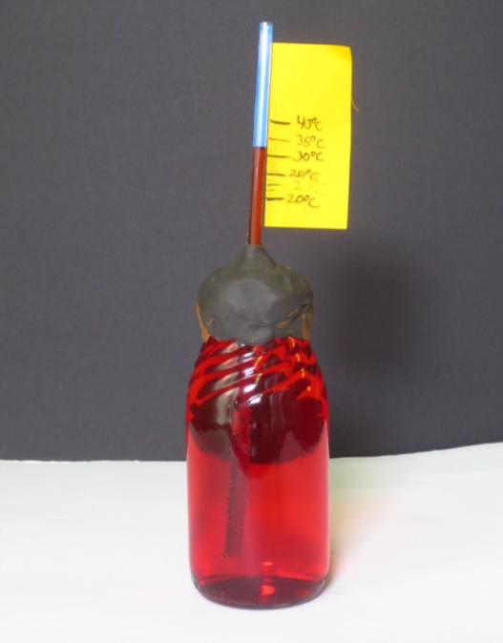
Abb. 9 – Beispiel fertiges Flaschenthermometer
Deutung: An einem warmen Ort erwärmt sich die Luft in der Flasche und dehnt sich aus. Dabei drückt sie auf das Wasser, das nun in den Trinkhalm ausweicht. Bei Abkühlung zieht sich die Luft in der Flasche zusammen, das Wasser aus dem Trinkhalm sinkt nach unten.
Entsorgung: kann mit nach Hause genommen werden; Abfluss
Literatur: A. van Saan, 365 Experimente Für Jeden Tag, moses Verlag GmbH, 4. Auflage, 2010, S. 97.
Beim Basteln des Thermometers gibt es wenige Probleme und sollte von jedem Schüler und jeder Schülerin durchführbar sein, allerdings sollte die Handhabung mit den Scheren beobachtet werden. Desweiteren hat es sich als etwas schwierig herausgestellt, das Wasser im Trinkhalm bis über den Knetrand zu bekommen; dies sollte also von der Lehrperson vorher ausprobiert werden um, die beste Methode zu finden. Verwendungsmöglichkeiten dieses Versuches bieten sich zum Beispiel im Zuge eines Laborführerscheins oder eines Stationenlernens. Eine Entsorgung ist nicht notwendig; die Schüler und Schülerinnen können ihre Thermometer mit nach Hause nehmen.

V6 – Der Messzylinder
Durch diesen Versuch soll den Schülern und Schülerinnen ein Bewusstsein für die Genauigkeit bzw. Ungenauigkeit von Messinstrumenten vermittelt werden und ihnen so eine mögliche Fehlerquelle aufgezeigt werden. Als Vorwissen wird hier vorausgesetzt, dass den Schülern die Umrechnung von Milliliter in Gramm bei Wasser bekannt ist (1000 g ≙ 1000 mL, näherungsweise bei Raumtemperatur).

Materialien: Messzylinder [50 mL], Becherglas [100 mL], Erlenmeyerkolben [100 mL]
Chemikalien: Wasser
Durchführung: Versuchsteil a): Der Messzylinder, das Becherglas und der Erlenmeyer- kolben werden zunächst leer gewogen und die Massen notiert. Anschließend werden sie bis zur 50 mL Marke mit Wasser gefüllt und erneut gewogen. Die Differenzen zwischen leeren Messgeräten und den gefüllten werden berechnet und die drei Werte miteinander verglichen.
Versuchsteil b): Der Erlenmeyerkolben und das Becherglas werden bis zur 50 mL Marke mit Wasser gefüllt. Dann wird das Wasser aus dem Erlenmeyerkolben in den Messzylinder gekippt und der Füllstand an diesem abgelesen. Anschließend wird das Wasser aus dem Messzylinder ausgekippt und das Wasser des Becherglases eingefüllt. Auch hier wird der Füllstand abgelesen. Die beiden Werte werden mit dem ursprünglich eingefüllten Wert von 50 mL verglichen.
Beobachtung: Versuchsteil a): Im Messzylinder befinden sich exakt 50 mL Wasser, im Becherglas sind es etwas mehr und im Erlenmeyerkolben deutlich weniger.
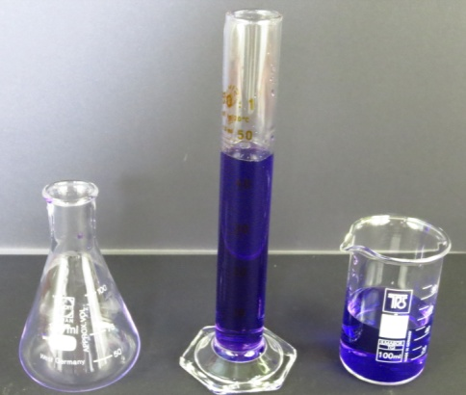
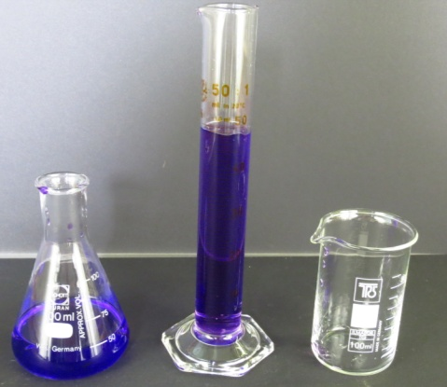
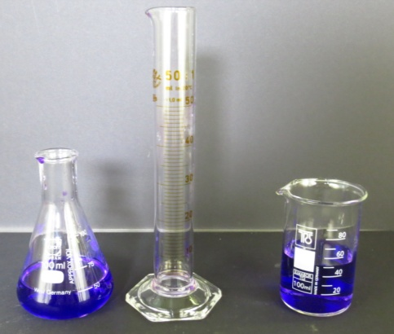
Versuchsteil b): Sowohl das Wasser aus dem Erlenmeyerkolben als auch das Wasser aus dem Becherglas erreicht im Messzylinder nicht den Füllstand von 50 mL. Es ist weniger Wasser.

Abb. 10-12 – Unterschiedliche Füllstände in Versuchsteil b
Deutung: Es gibt Unterschiede beim Abmessen mit den verschiedenen Geräten. [Hier sollte folgende Anmerkung der Lehrperson folgen: Das Abmessen einer Flüssigkeit im Becherglas oder Erlenmeyerkolben ist nicht so genau wie mit einem Messzylinder. Es sollte also ein Messzylinder verwendet werden.]
Entsorgung: Abfluss
Literatur: ---

Auf den Fotos wurde das Wasser mit Tinte eingefärbt, um die Unterschiede deutlicher zu machen; dies ist für den Unterricht nicht notwendig. Verwendungsmöglichkeiten findet dieser Versuch im naturwissenschaftlichen Anfangsunterricht, z.B. im Zuge eines Laborführerscheins. Da nur mit Wasser gearbeitet wird, müssen keine Sicherheitsrichtlinien beachtet werden und die Entsorgung findet über den Abfluss statt. Der Versuch lässt sich in wenigen Minuten durchführen, ist aber dennoch sehr anschaulich und zeigt Messungenauigkeiten deutlich auf.

V7 – Das Flaschenbarometer
Dieser Versuch dient der anschaulichen Verdeutlichung der Funktionsweise eines Barometers. Das fachliche Vorwissen und die Deutung sind dabei auf die phänomenologische Ebene reduziert. Durch die Verwendung von Alltagsgegenständen und die schnelle, einfache Durchführung hat das Experiment einen engen Bezug zur Lebenswelt der Schüler und Schülerinnen und lässt sich gut in den Unterricht integrieren. Allerdings ist zu beachten, dass dies ein Langzeitexperiment ist, wenn man tatsächlich Veränderungen im Barometer beobachten möchte.

Materialien: leere Plastikflasche [0,5 L], Untertasse, Filzstift, Papier, Tesafilm, Schere
Chemikalien: Wasser
Durchführung: 1. Die Untertasse wird halb und die Flasche zu ¾ mit Wasser gefüllt.
2. Die Flaschenöffnung wird mit den Fingern verschlossen und die Flasche umgedreht, sodass sie auf dem Kopf steht.
3. Die Finger werden weggenommen und die Flasche schnell mit der Mün- dung nach unten auf die mit Wasser gefüllte Untertasse gestellt.
4. Ein Papierstreifen wird ausgeschnitten und mit Tesafilm mittig auf der Flasche befestigt.
5. Mit einem Filzstift wird der Wasserstand markiert und das Datum dane- ben geschrieben.
6. Die Flasche wird an einen Ort gestellt, an der sie für ein paar Wochen stehen bleiben kann. Der Stand des Barometers wird immer mal wieder überprüft.
Beobachtung: Das Wasser fließt nicht aus der Flasche. Die Flüssigkeitssäule fällt nur leicht ab und bleibt dann stabil. Bei erneutem Ablesen ist ein Steigen oder Fallen der Säule zu beobachten.
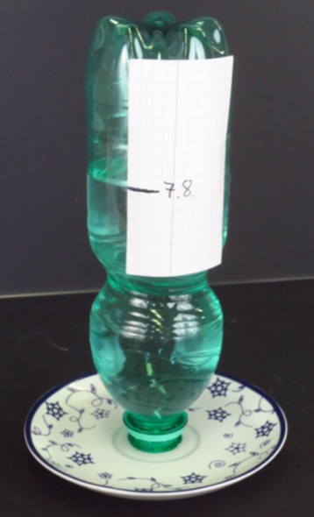
Abb. 13 - Beispiel Flaschenbarometer
Deutung: Die Flüssigkeitssäule fällt und steigt mit dem vorherrschenden Luftdruck. Die Luft oberhalb des Wassers in der Untertasse drückt gegen das Wasser und verhindert dadurch ein Ausfließen der Flasche.
Entsorgung: kann mit nach Hause genommen werden; Abfluss
Literatur: A. van Saan, 365 Experimente Für Jeden Tag, moses Verlag GmbH, 4. Auflage, 2010, S. 90.

Als Alternative könnte hier auch ein Wasserbarometer gebastelt werden (siehe: J. Hecker, Der Kinder Brockhaus; Experimente: Den Naturwissenschaften auf der Spur, F. A. Brockhaus, 2010, S. 150-151.). Die Versuche unterscheiden sich lediglich in den verwendeten Materialien, sind ansonsten beide in etwa der gleichen Zeit und mit dem gleich geringen Aufwand durchzuführen. Das Wasserbarometer ist stabiler, allerdings benötigt man ein Glas und einen Suppenteller; daher ist aus materialtechnischer Sicht das Flaschenbarometer besser durchzuführen. Es handelt sich bei diesem Versuch um ein Langzeitexperiment, um Unterschiede im Barometer sehen zu können, muss der Druck doch erheblich schwanken, dies kann eventuell zu Frustration bei den Schülern und Schülerinnen führen, da zunächst nichts oder nur wenig passiert und so eine sofortige Beobachtung nicht möglich ist. Verwendet werden kann das Experiment zum Beispiel im Zusammenhang mit den Aggregatzuständen und ihren Wechselwirkungen, als eine Station beim laborführerscheinvorbereitenden Stationenlernen oder im Bezug zum Thema Druck. Auch ein Einsatz zum Thema Wetter ist denkbar. Sicherheitsrichtlinien sind nicht zu beachten und die Entsorgung erfolgt zu gegebener Zeit über den Hausmüll bzw. Abfluss, weswegen sich das Experiment (neben der kurzen Durchführungszeit) besonders für den Unterricht eignet.

Welche Temperatur hat das Wasser?
Aufgabe 1: Lies die Temperaturen an den Thermometern ab und notiere sie darunter.
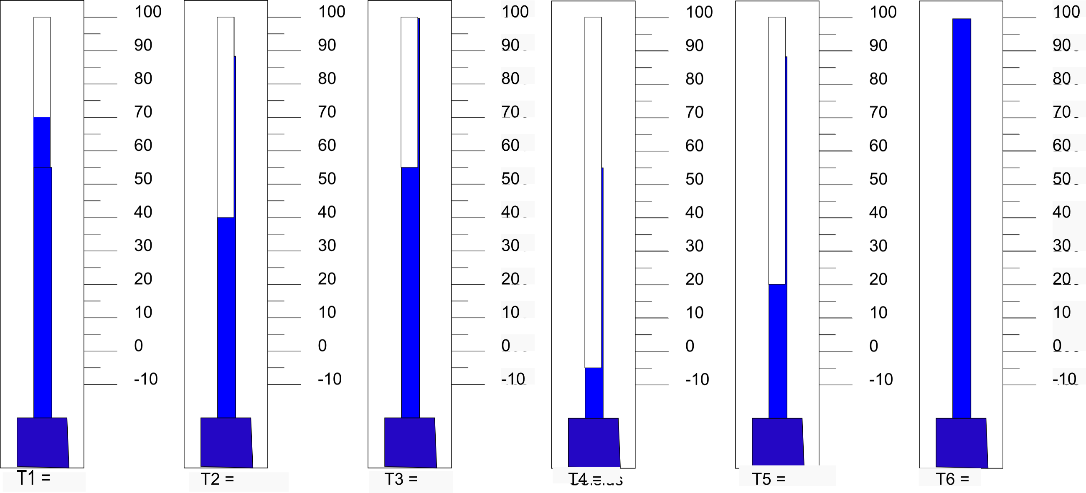
T1 = T2 = T3 = T4 = T5 = T6 =
Aufgabe 2: Du möchtest ein heißes Bad (37°C) nehmen, das Thermometer zeigt aber direkt unter dem Wasserhahn nur 33°C an. Musst du den Warmwasserhahn oder den Kaltwasserhahn aufdrehen damit die Temperatur steigt? Ist es sinnvoll direkt unter dem Wasserhahn zu messen? Begründe deine Antwort in wenigen Sätzen und erkläre dabei, worauf beim Temperaturmessen mit einem Thermometer geachtet werden muss.
Aufgabe 3: Die drei untenstehenden Thermometer zeigen Temperaturen in verschiedenen Messskalen (Celsius, Kelvin und Fahrenheit) an. Im Unterricht hast du die Umrechnungsfaktoren in die bei uns übliche Celsiuseinheit kennengelernt. Zur Erinnerung: 30°C ≙ 303,15 K und 86°F. Lese die Temperaturen zunächst in den jeweiligen Einheiten ab. Rechne sie dann gegebenenfalls in Celsius um. Welches der drei Thermometer zeigt die Temperatur des Wassers aus Aufgabe 2?
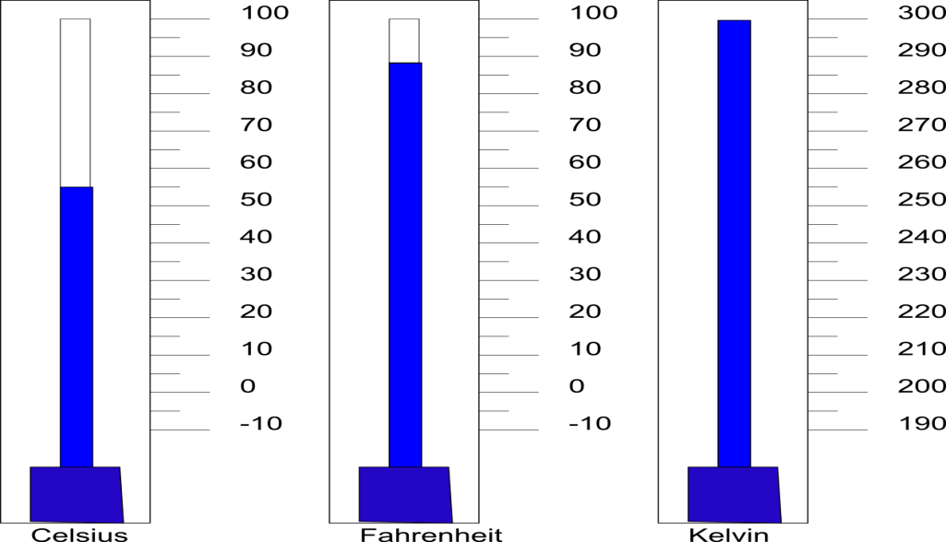

Reflexion des Arbeitsblattes
Das Arbeitsblatt befasst sich mit dem Ablesen von Temperaturen an Thermometern, der korrekten Handhabung von Thermometern beim Messen einer Temperatur sowie dem Transfer zu anderen Messskalen. Die Schüler und Schülerinnen können mit Hilfe dieses Arbeitsblattes ihr erlerntes Wissen in Bezug auf Thermometer und deren korrekte Handhabung üben und auch testen. Die dritte Aufgabe verfolgt dabei das Ziel einer Transferleistung. Es bietet sich an, dieses Arbeitsblatt im Anschluss an die Versuche V4 und V5 bearbeiten zu lassen. Darüber hinaus ist es denkbar, es als Teil des Laborführerscheins einzusetzen, um grundlegende Experimentierfähigkeiten zu überprüfen. Natürlich lässt es sich auch in anderen Themengebieten der Naturwissenschaften, wie etwa im Biologieunterricht in der Einheit Wetter einsetzen.

Erwartungshorizont (Kerncurriculum)
Wie oben beschrieben kann das Arbeitsblatt zusammen mit den unter 2-4 beschriebenen Versuchen dazu verwendet werden, die Experimentierfähigkeit mit einfachen Messgeräten zu schulen. Es gibt keinen direkten Bezug zum Kerncurriculum jedoch einige implizite, da Experimentieren an einigen Stellen vorausgesetzt wird. So lässt sich der Erwartungshorizont des Kerncurriculums zu diesem Arbeitsblatt grob im Basiskonzept Stoff-Teilchen finden und sich auf alle Aufgaben beziehen:
Fachwissen: Die SuS unterscheiden Stoffe anhand ausgewählter messbarer Eigenschaften.
Erkenntnisgewinnung: Die SuS experimentieren sachgerecht nach Anleitung.
Bewertung: Die SuS unterscheiden förderliche von hinderlichen Eigenschaften für die bestimmte Verwendung eines Stoffes.
Der unter Bewertung genannte Punkt bezieht sich auf Stoffeigenschaften, allerdings kann man ihn genauso unter dem Aspekt der Verwendung geeigneter Messmethoden betrachten.
Aufgabe 1 bezieht sich auf den Anforderungsbereich I.
Aufgabe 2 bezieht sich auf den Anforderungsbereich II.
Aufgabe 3 bezieht sich auf den Anforderungsbereich III.

Erwartungshorizont (Inhaltlich)
Aufgabe 1: T1 = 70°C ; T2 = 40°C ; T3 = 55°C ; T4 = -5°C ; T5 = °C ; T6 = 100°C
Aufgabe 2: Ich muss den Warmwasserhahn aufdrehen, damit die Temperatur steigt. Es ist nicht sinnvoll direkt unter dem Wasserhahn zu messen, da dort das heiße Wasser zuerst hinfließt. Besser ist es in der Mitte der Badewanne zu messen und das Wasser vorher gut durchzumischen/durchzurühren.
Aufgabe 3: Celsius: 55°C ; Fahrenheit: 89°F ; Kelvin: 300°K
89°F entsprechen 33°C und 300°K sind 26,85°C. Das Fahrenheit Thermometer zeigt die Temperatur des Badewassers aus Aufgabe 2 an.

